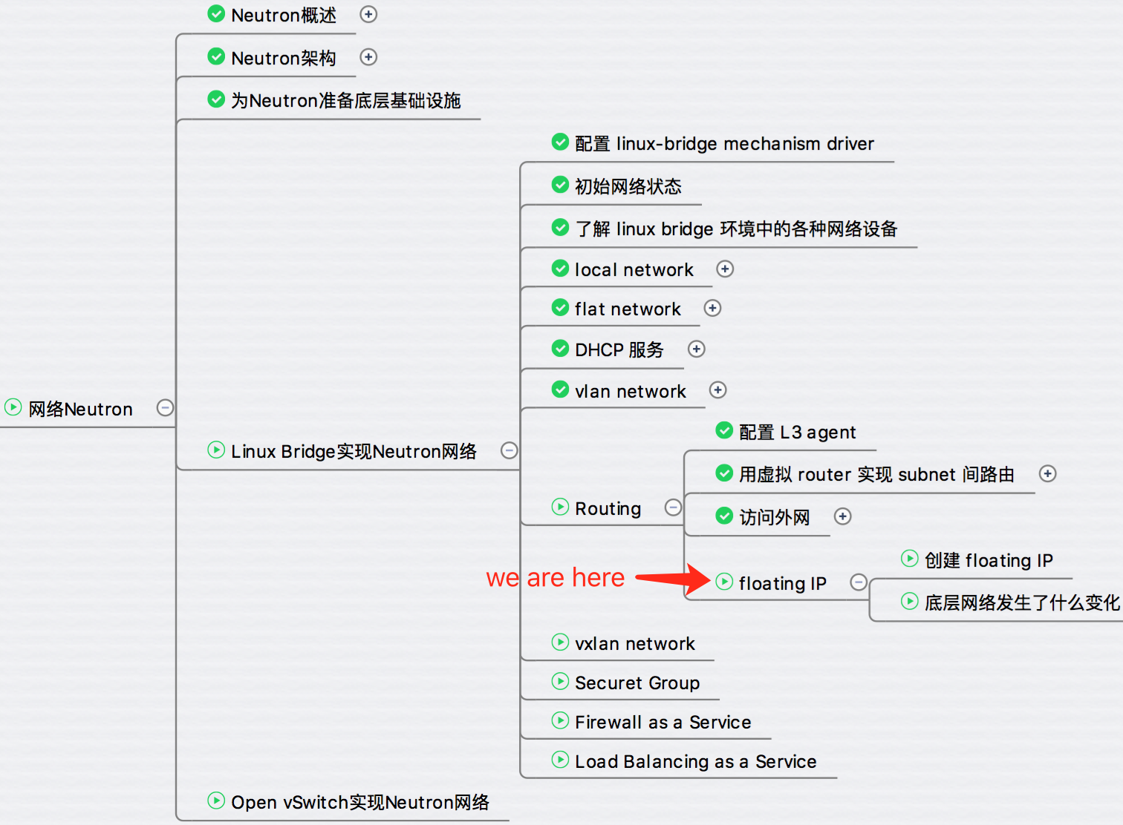

先复习一下前面我们讨论的知识。

当租户网络连接到 Neutron router，通常将 router 作为默认网关。  
当 router 接收到 instance 的数据包，并将其转发到外网时:

1. router 会修改包的源地址为自己的外网地址，这样确保数据包转发到外网，并能够从外网返回。

2. router 修改返回的数据包，并转发给真正的 instance。

这个行为被称作 **Source NAT**。

如果需要从外网直接访问 instance，则可以利用 floating IP。  
下面是关于 floating IP 必须知道的事实：

1. floating IP 提供静态 NAT 功能，建立外网 IP 与 instance 租户网络 IP 的一对一映射。

2. floating IP 是配置在 router 提供网关的外网 interface 上的，而非 instance 中。

3. router 会根据通信的方向修改数据包的源或者目的地址。

下面我们通过实验深入学习 floating IP。  
点击 Project -> Compute -> Access & Security 菜单，打开 Floating IPs 标签页。

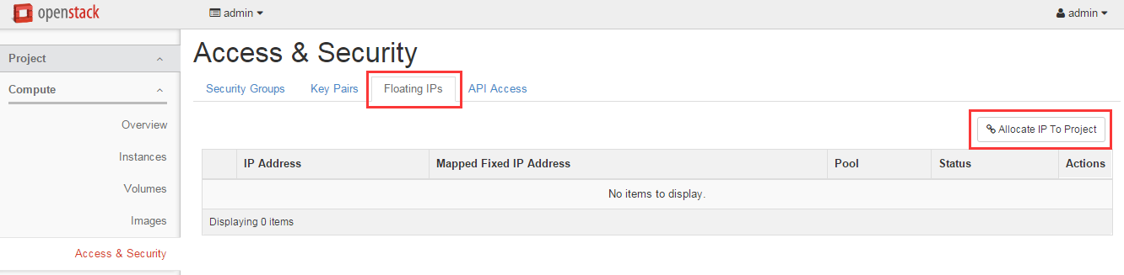

点击 “Allocate IP To Project” 按钮。

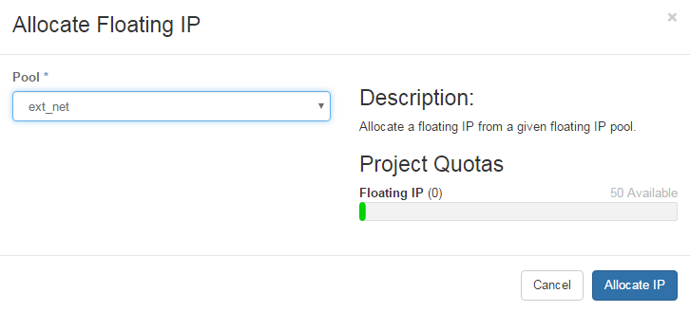

floating IP Pool 为 ext_net，点击 “Allocate IP” 按钮。

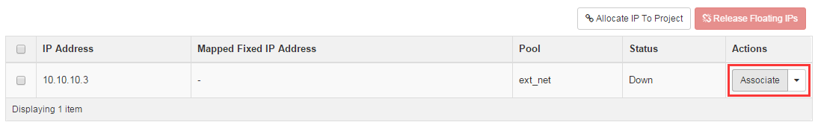

从 Pool 中成功分配了一个 IP 10.10.10.3。

下面我们将它分配给 cirror-vm3，点击 “Associate” 按钮。

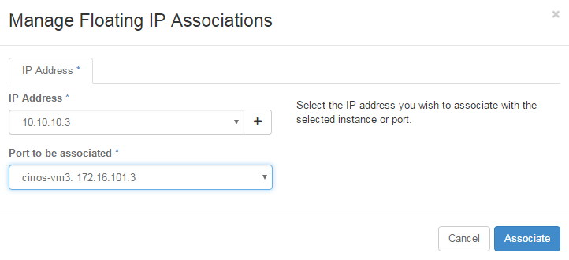

在下拉列表中选择 cirror-vm3，点击 “Associate” 按钮。

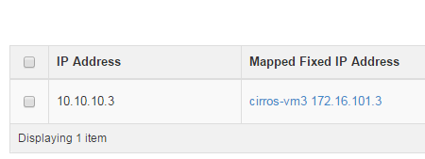

分配成功，floating IP 10.10.10.3 已经对应到 cirros-vm3 的租户 IP 172.16.101.3。

下一节我们将观察底层网络发生了怎样的变化，并分析 floating IP 是如何工作的。